21.03.2019 | Saal | Beginn: 19.30 | Einlass: 18:30
12.POTSDAMER RUDELSINGEN
Karaoke mit allen - exklusiv in Potsdam!
Eintritt Vorverkauf: 10 € /erm. 8 €
Eintritt Abendkasse: 12 € /erm. 10 €
Reservierung möglich unter: www.rudelsingen.de

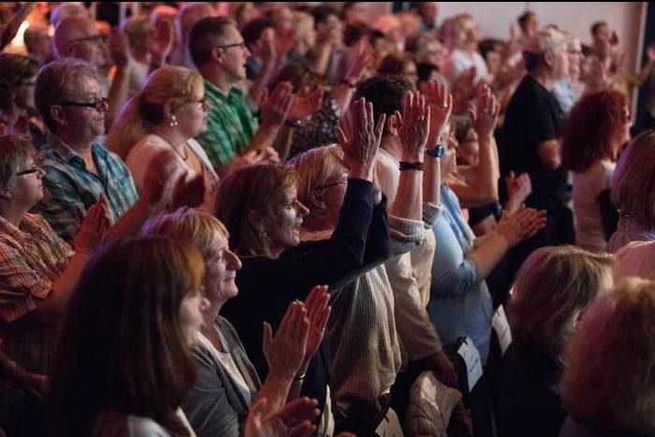
KULTPARTY RUDELSINGEN - NEU IM LINDENPARK
Von Hamburg bis München schmettern Tausende Menschen beim Rudelsingen bekannte Hits aus Rock und Pop, dazu Oldies, Gassenhauer und Ohrwürmer,
Folk und Schlager, bis hin zum Volkslied! Christine Wolff hat das Kultformat
nach Potsdam geholt, und präsentiert es neu im Lindenpark!
Zusammen mit Alex Capistran begleitet das Team die Rudelsänger
mit Playbacks, am Klavier, und heizt beim Singen ordentlich mit ein!

Die Texte werden gut sichtbar die Wand gebeamt und jede/r kann SOFORT mitsingen oder brummen, egal - es darf schief klingen, weil es niemanden stört!
Gesungen wird dreimal 30 Minuten, dazwischen gibt es Pausen zum Quatschen und Lachen und Kennenlernen.

Als Gag des Abends singt die gelernte Opernsängerin Christine Wolff sogar eine coole kurze Opernarie. Allein unter der Dusche oder im Auto singen war gestern - seid mit dabei, wenn das 12. Potsdamer Rudelsingen mit Überraschungsprogramm bei uns vom Stapel läuft. Alle Generationen sind dabei, und die Stimmung mega.
Reservierung erwünscht unter www.rudelsingen.de

Video: https://rudelsingen.de/teams/team-wolff

